

「114年度社會責任實踐計畫」活動記錄表
USR子計畫 | □子計畫1：創生共學AI及ESG智慧創新平台構建與推廣  子計畫2：AI技術應用在農業領域合作  □子計畫3：AI及ESG食農教育特色餐飲  □子計畫4：AI智慧減碳旅遊城鄉體驗  □子計畫5：AI技術應用在碳中和技術領域合作  □校務Hub：
子計畫主持人 | 蔡鴻德老師 | 工讀生 | 黃建堃
活動名稱：AI應用規劃師講座
日期/時間：114年4月10日0900-1700 |  | 地點： 仁24教室
主講者/與會人：鄭淳詩/林文燦副校長、蔡鴻德等17員
執行成效 | 量化指標：  - 校內參與：教師：12 人、學生：1 人、職員：3 人  跨校參與：教師：1 人、學生：0 人、職員：0 人  場域參與：場域夥伴人數：0  其他參與：中央政府人數：0 人、地方政府人數：0 人、NGO/NPO：0 人  - 滿意度調查  發放問卷數： 份、有效問卷數： 份  質化指標：
活動紀要 | 活動流程：  由蔡鴻德老師帶領同仁實施「AI應用規劃師講座」，依照第一次的考試內容，按「機器學習」、「分類」、「分群」、「AI工具」等考科內容授課，並依據正式考試內容做考題匯總。
檢討與建議
附件：1. 每次活動之簽到單(掃描檔)；2. 每次活動之照片2~6張，並請加註說明

活動剪影
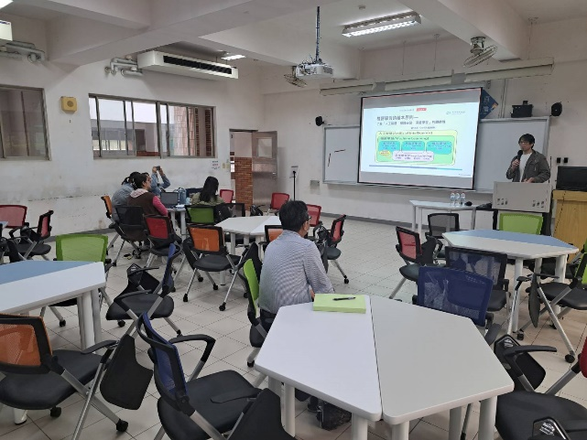 |  | 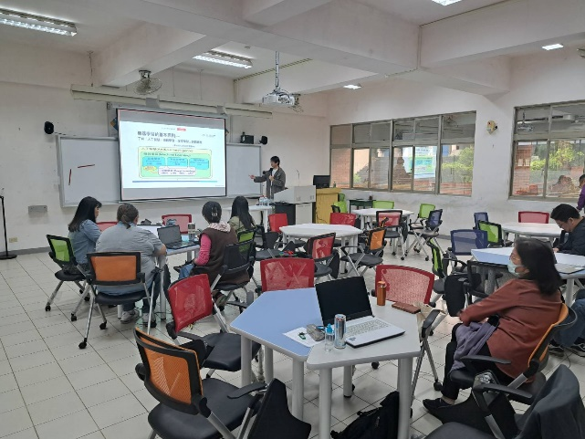
說明：講解機器學習 |  | 說明：講解機器學習
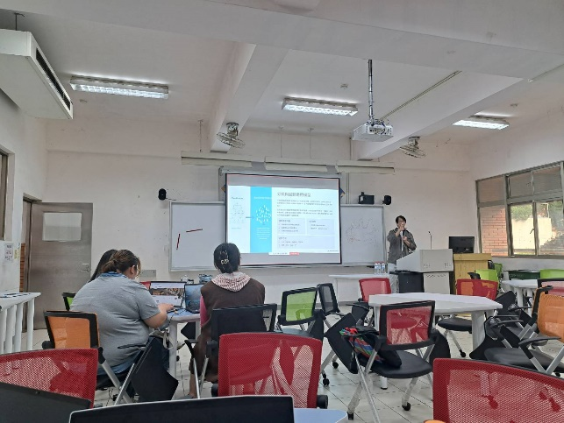 |  | 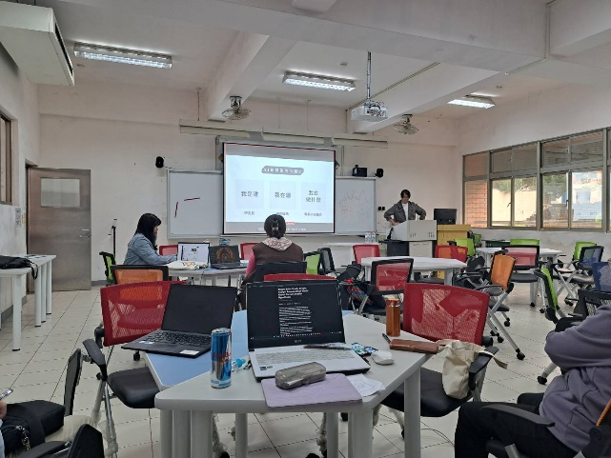
說明：講解分類與分群 |  | 說明：AI工具的使用技巧
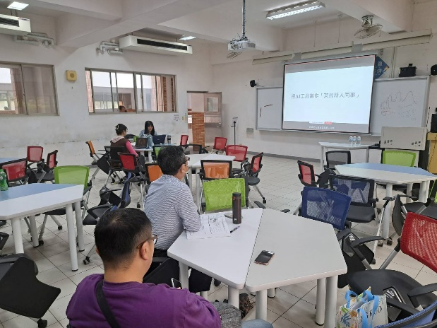 |  | 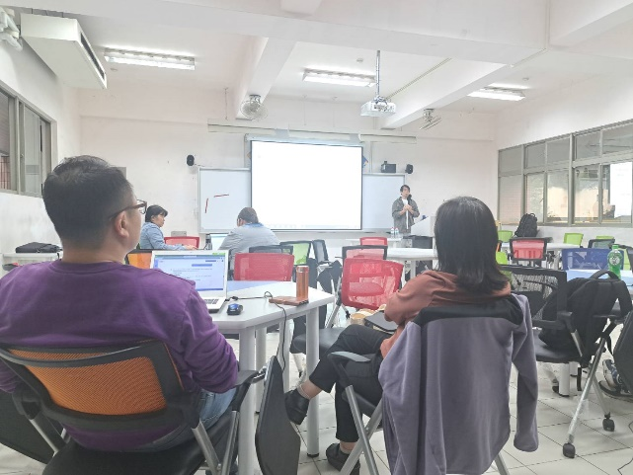
說明：AI工具的使用技巧 |  | 說明：講師分享如何準備第一考科
相關附件 | □議程 簽到單 □宣傳海報 □簡報 □其他___________ (請勾選可提供之附件)
注意事項：
1.請於活動辦理後將此「活動記錄表」連同經費核銷單據送交USR大學社會責任辧公室，並傳至綜一館11室USR中心，檔名為「XXX活動紀錄表【子計畫X】日期活動名稱」。
2.相片或相關附件，檔名為「XXX成果附件【子計畫X】日期活動名稱。

